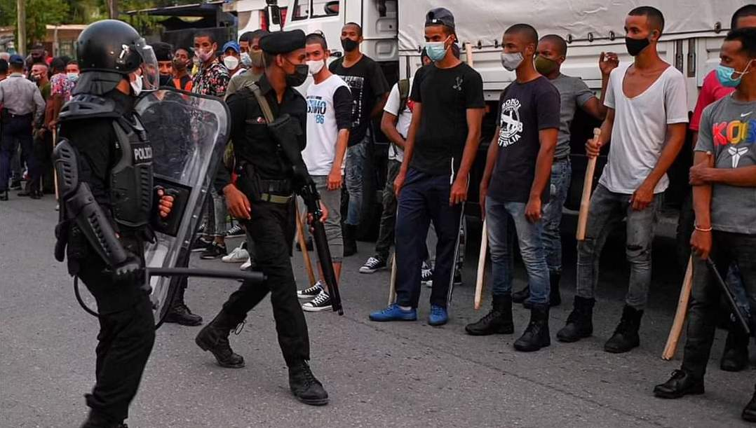

Foto de una de las turbas organizadas por el régimen castrista para reprimir y golpear a los que salieron a protestar el 11 y 12 de julio de 2021 en Cuba. Fijarse en las botas militares y en el pelado militar de la mayoría de los participantes. La policia politica usando los equipos para la represion que compraron en Espana.